ESTRUCTURAS DE PROTECCIÓN DEL LITORAL

  ADOSADAS A LA LINEA DE COSTA
  DISPUESTAS MAR ADENTRO
  MODIFICACIÓN DE PLAYAS

MUROS PANTALLAS REVESTIMIENTOS ESPIGONES DIQUES DIQUES EXENTOS PLAYAS ARTIFICIALES ESTRUCTURAS DE
PROTECCION DE PLAYAS
Protección Formación Protección Limita Rotura
Estabiliza
Protección
TERRENO PLAYAS PUERTO ENERGÍA OLEAJE OLEAJE
PERFIL DE PLAYA
COSTA
Frente a Frente a Disipa

Frente a
EROSION OLEAJE ENERGÍA

OLEAJE

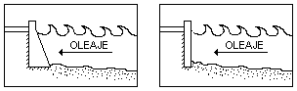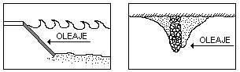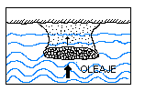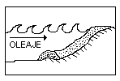
(perfil) (perfil) (perfil) (planta) (planta) (perfil)
TIPOLOGIA

PRINCIPALES SECUNDARIAS

VERTICAL EN TALUD BERMA PANTALLA FLOTANTE

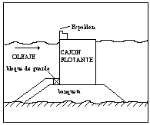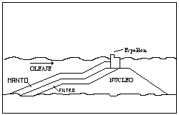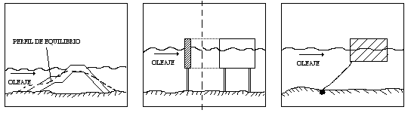
(perfil) (perfil) (perfil) (perfil) (alzado) (perfil)

